Wij zijn de MR: Even voorstellen
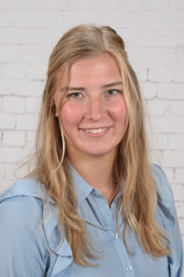

Ik ben Esmée Stam.
Leerkracht van groep 5 voor 4 dagen, 1 dag bouwcoördinator en lid van het Management team op de Boomladder. Vorig jaar ben ik gestart als lid van de MR. Het lijkt me leuk om samen te werken met ouders en daarbij bezig te zijn met beleid en ontwikkelingen van de school.

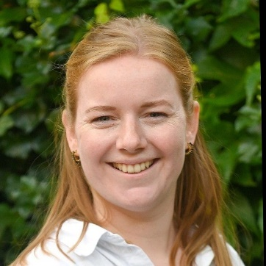

Ik ben Ylva Tesselaar.
Ik ben sinds vorig jaar werkzaam op de Boomladder in groep 7 en lid van de MR. Ik vind het leuk om mee te denken over beleid en de mening van ouders te horen over wat zij belangrijk vinden op school.

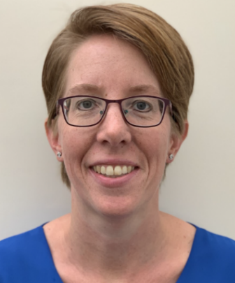
Ik ben Nienke Kruijer.
Ik ben getrouwd met Marcel en samen hebben we 2 kinderen.
Onze zoon Jasper zit in groep 7 en onze dochter Charlotte heeft op de Boomladder gezeten en zit nu op de middelbare school. Sinds 2018 zit ik in de MR.
Ik vind het belangrijk en mooi om mee te denken over het beleid van school.
Samen kijken naar wat er goed gaat en wat er beter kan. Daar is iedereen bij gebaat.

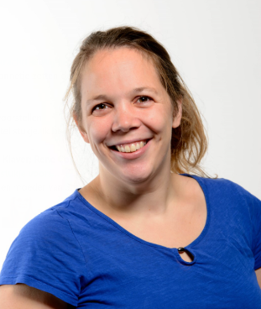
Ik ben Maaike Heijnis.
Moeder van 3 kinderen die allemaal naar de Boomladder gaan (groep 4, 5 en 7). In 2020/2021 heb ik een tijdje als aspirant lid (digitaal) mogen meelopen met de MR, het jaar erop mocht ik dan officieel meestemmen. Het is belangrijk dat de ouders ook goed betrokken worden bij het schoolbeleid en ik denk dat we daar samen een mooie stem in hebben en moeten houden.

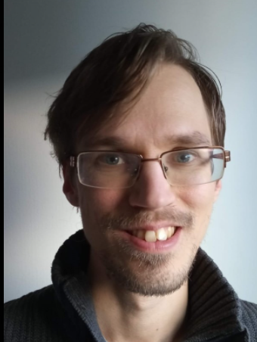
Ik ben René Conijn.
Met mijn vrouw Maria hebben we 6 kinderen, waarvan 4 op de Boomladder: Elisabet (gr. 6), Isaak (gr. 5) en Hanna (gr. 3) en Noémi (groep 3). Vanaf het schooljaar 2020-2021 ben ik gestart om mee te kijken en te luisteren in de MR. Sinds schooljaar 2021-2022 ben ik als (aspirant)-lid bij de MR betrokken. Op deze manier kan ik mede een kritisch klankbord zijn voor het beleid van de school.

Informatie over de medezeggenschapsraad.
De medezeggenschapsraad (MR) bestaat uit ouders en leerkrachten.
De MR geeft adviezen en/of instemming op zaken die gaan over het beleid en de communicatie op school. De MR houdt zich bezig met zaken als:
- taakbeleid
- begroting
- schooltijden
- onderwijskundige vernieuwingen

Wilt u zelf een vergadering bijwonen en/of deelnemen in de MR? Kom dan langs bij onze openbare jaarvergadering of mail om één van de andere vergaderingen bij te wonen en wie weet ben jij ons nieuwe aspirant-lid!
Voor vragen en opmerkingen kunt u altijd terecht bij één van de leden van de MR of mail uw reactie naar mr.deboomladder@blosse.nl

Wij vergaderen bij bassischool De Boomladder, op de volgende data:
- Donderdag 18 september om 18:30-20.00
- Donderdag … om 18.30-20.00 (jaarvergadering, iedereen is welkom)
- Donderdag … om 18.30-20.00
- Donderdag … 30-20.00
- Donderdag … om 18.30-20.00
- Donderdag … om 18.30-20.00

Met vriendelijke groet,
De leden van de MR

